Warszawa, 30 stycznia 2025 r.

Informacja prasowa
Branża leasingowa zakończyła 2024 rok dwucyfrowym wzrostem
- Firmy leasingowe udzieliły finansowania na kwotę 110,5 mld zł w 2024 roku
- To wzrost o 10,4 proc. w porównaniu z 2023 rokiem
- Branża leasingowa jest na stabilnej dwucyfrowej ścieżce rozwoju
- W 2025 rok leasing ponownie wzrośnie w tempie dwucyfrowym – szacuje Związek Polskiego Leasingu

Kolejny rok z rzędu branża leasingowa kończy rok dwucyfrowym wzrostem udzielonego finansowania dla firm w Polsce. W 2024 roku wzrosła o 10,4 proc. Tym samym wartość sfinansowanych ruchomości i nieruchomości wyniosła 110,5 mld zł w ubiegłym roku. Wartość finansowania udzielonego w formie leasingu wyniosła 96,9 mld zł, co oznacza skok o prawie 12 proc. Z kolei wartość pożyczek leasingowych zwiększyła się zaledwie o 2,2 proc., do 13,6 mld zł. A nieznaczny wzrost spowodował, że udział pożyczki leasingowej w ogólnej wartości sfinansowanych transakcji zmniejszył się rok do roku z 13,3 proc. do 12,3 proc. Niewątpliwie jedną z przyczyn tego stanu rzeczy są opóźnienia w wykorzystywaniu funduszy unijnych, których absorbcja jest głównie wspierana umowami pożyczki.

W pierwszym i drugim kwartale 2024 roku finansowanie leasingiem rosło w tempie odpowiednio 14,6 proc. i 12,4 proc. Po jednocyfrowym wzroście w trzecim kwartale wynoszącym 4 proc., w ostatnim kwartale firmy leasingowe znów wróciły do dwucyfrowego wzrostu, który wyniósł 10,2 proc.

- Cieszy nas, że kolejny rok branża leasingowa kończy z bardzo dobrym wynikiem. Zgodnie także z naszymi prognozami, wyhamowanie aktywności inwestycyjnej polskich firm ograniczyło się tylko do tego jednego kwartału. I to jest bardzo dobra informacja. Optymistycznie patrzymy także w przyszłość - mówi Monika Constant, prezeska Związku Polskiego Leasingu. - Spodziewamy się, że w bieżącym roku rynek urośnie w podobnym tempie. Prognozy dotyczące wzrostu PKB na 2025 rok są dobre. Oczekujemy przyśpieszenia pozyskiwania funduszy unijnych, co zwiększy inwestycje budowlane, infrastrukturalne czy w sektorze agro. Liczmy na odblokowywanie funduszy europejskich w ramach KPO, co także spowoduje większą otwartość przedsiębiorców na inwestycje. A dla 66 proc. z nich leasing jest istotnym źródłem finansowania inwestycji – dodaje.
Eksperci Związku Polskiego Leasingu szacują, że w 2025 roku rynek wzrośnie o 13 proc., a łączne aktywa sfinansowane przez firmy leasingowe w całym obecnym roku przekroczą 125 mld zł. W podobnym tempie wzrośnie finansowanie udzielone leasingiem (o 13,3 proc.), jak i pożyczkami leasingowymi (12,9 proc.).

- Z pożyczek korzystają przede wszystkim przedsiębiorcy rolni. Stanowią jedną trzecią korzystających z pożyczek . W 2024 roku wartość udzielonych im pożyczek zmniejszyła się o prawie 2 proc., do 4,65 mld zł. Wpływ na to miało zamieszanie spowodowane wejściem w życie na początku roku zmian w prawie na podstawie których rolnicy zaczęli być traktowani jak konsumenci, co ograniczyło im dostęp do finansowania udzielanego przez firmy leasingowe. W kwietniu weszła w życie nowelizacja, która uchyliła zapis niekorzystany dla rolników, ale kilka miesięcy zamieszania miało wpływ na rynek – mówi Monika Constant.

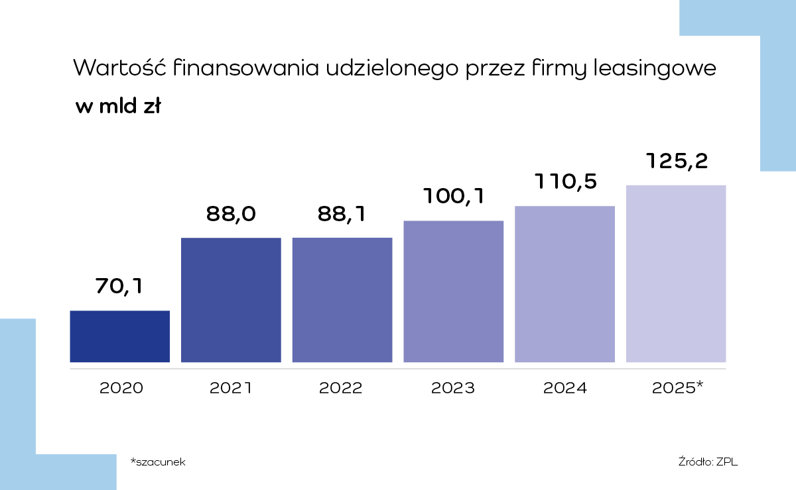
Główne segmenty
Od lat niezmienna pozostaje struktura finansowania aktywów przez firmy leasingowe (łącznie leasing i pożyczka leasingowa). Największą część stanowią pojazdy osobowe i ciężarowe – 71,8 proc., a następnie maszyny i urządzenia – 23,7 proc., inne transakcje razem z nieruchomościami to 4,5 proc. w tej strukturze.
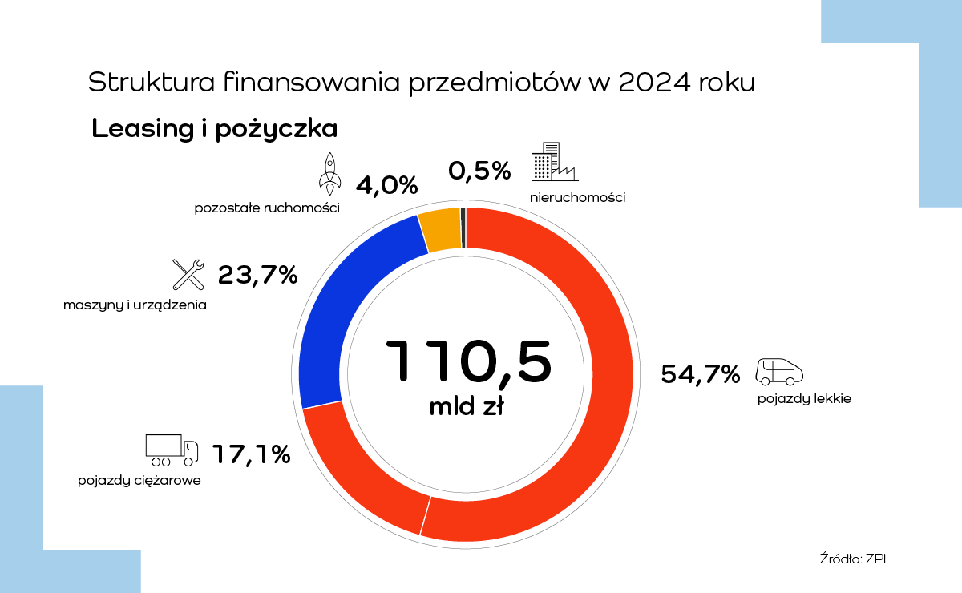
Finansowanie w podziale na aktywa:
- Pojazdy – 80,2 mld zł (wzrost o 12,7 proc.), w tym m.in.
- pojazdy lekkie – 60,4 mld zł (wzrost o 25 proc.)
- pojazdy ciężkie – 18,8 mld zł (spadek o 14 proc.)
- inne pojazdy – 1 mld zł (wzrost o 15 proc.)
- Maszyny i urządzenia – 26,2 mld zł (wzrost o 5 proc.)
- Pozostałe ruchomości – 4,5 mld zł (wzrost o 11 proc.)
- Nieruchomości – 0,51 mld zł (spadek o 26 proc.)
- Finansowanie pojazdów lekkich pozostaje głównym motorem całego rynku leasingu. Przez ostatnie dwa lata dynamika finansowania pojazdów lekkich utrzymywała się na wysokim poziomie. Całkiem odmienna sytuacja dotyczyła finansowania pojazdów ciężkich, które od pięciu już kwartałów jest na wyraźnym minusie. Na słabe wyniki finansowania w tym segmencie wpłynęła trudna sytuacja finansowa firm transportowych. Poza tym nie pomagała recesja w przemyśle w strefie euro i hamujący eksport z Polski. Wydaje się jednak, że najgorsze jest już za nami – mówi Marcin Nieplowicz, główny ekonomista ZPL i EFL.

Udział pojazdów lekkich w strukturze finansowania przez firmy leasingowe wyraźnie się zwiększył z 48,9 proc. w 2023 roku do 54,7 proc. w 2024 roku.

W kategorii pojazdów ciężkich finansowanie ciągników siodłowych obniżyło się o ¼, a naczep i przyczep o 22 proc. Wzrosło natomiast finansowanie pojazdów ciężarowych (o 8 proc.) i autobusów aż 1,5-krotnie.

Z kolei segment finansowania maszyn i urządzeń był zdominowany przez maszyny rolnicze oraz sprzęt budowlany, stanowiły one odpowiednio 23 i 20 proc. rynku. Jednak o ile wartość finansowania sprzętu budowlanego wzrosła (o 22 proc., do 5,3 mld zł), tak maszyn rolniczych spadła (o 2 proc., do nieco ponad 6 mld zł).

- W 2024 roku obserwowaliśmy realne odbicie w finansowaniu maszyn, zarówno w ujęciu wartościowym, jak i ilościowym – mówi Marcin Nieplowicz.

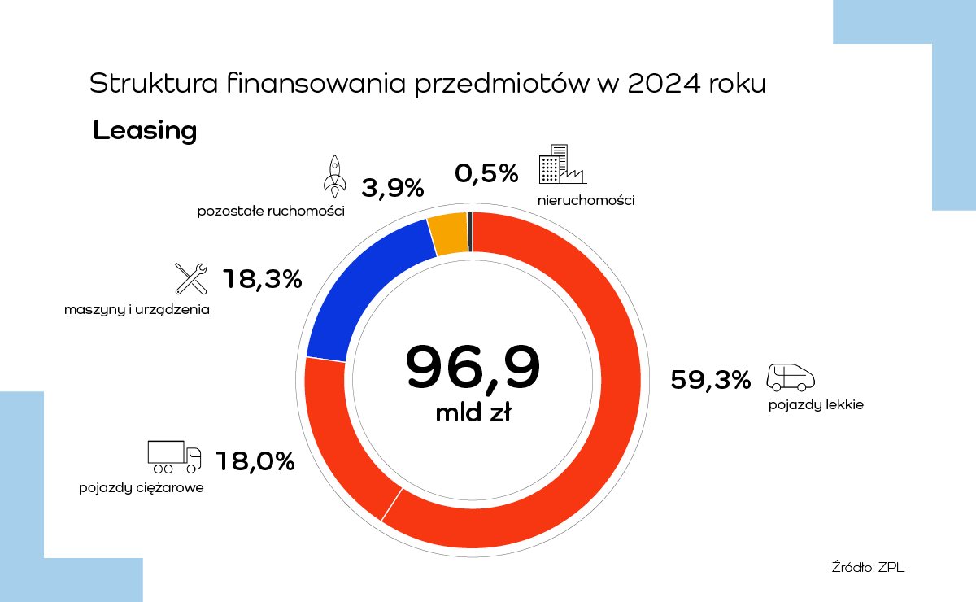

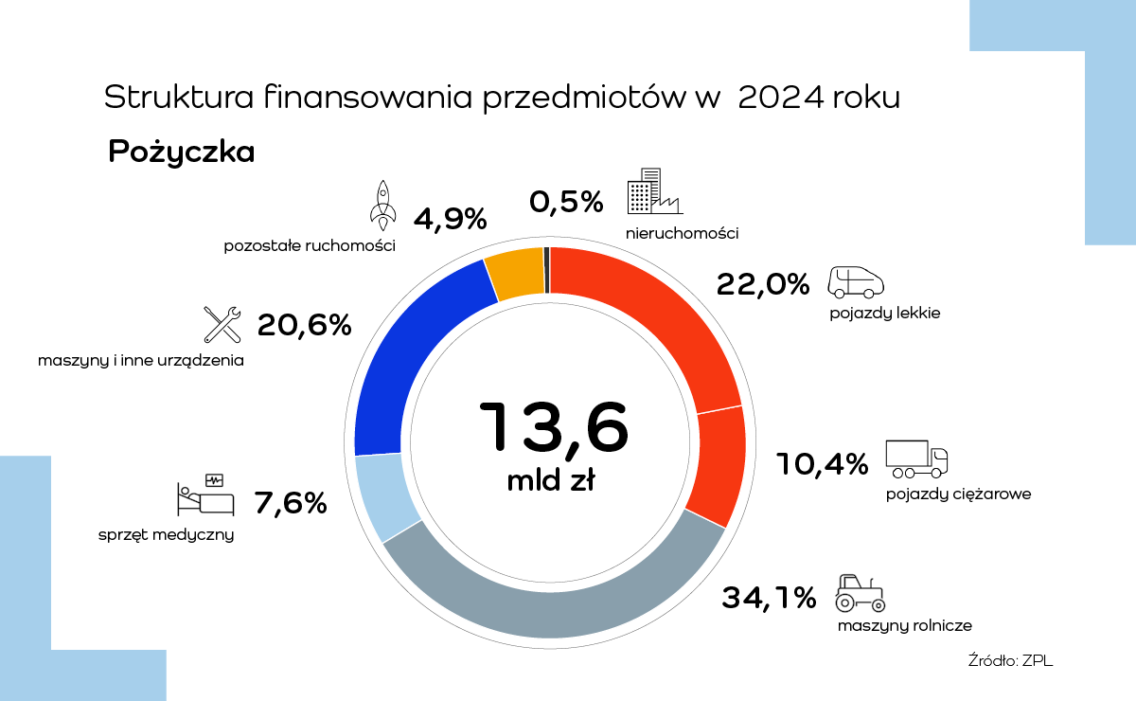
Sektor MŚP pozostaje głównym odbiorcą oferty firm leasingowych (biorąc pod uwagę zarówno leasing, jak i pożyczkę leasingową). Mikro i małe firmy, czyli o obrotach do 20 ml zł, stanowią największą grupę odbiorców produktów leasingowych. Według danych za 2024 rok mikro firmy (klienci o obrotach do 5 mln zł) stanowiły 54,7 proc. klientów firm leasingowych. Firmy o obrotach od 5 do 20 mln zł to ponad 18 proc. klientów firm leasingowych, a 25 proc. udziału w strukturze klientów firm leasingowych miały firmy o obrotach powyżej 20 mln zł. W porównaniu z rokiem 2023 w portfelu firm leasingowych nastąpił wyraźny wzrost z 49 proc. do 55 proc. firm o najniższych obrotach (do 5 mln zł), głównie kosztem największych firm, których udział obniżył się o 4 pkt. proc. do 25 proc.
Zmiany legislacyjne
W 2024 roku branża leasingowa reprezentowana przez Związek Polskiego Leasingu prowadziła działania, których celem były zmiany legislacyjne. Początek ubiegłego roku przyniósł starania o przywrócenie możliwości korzystania z finansowania firm leasingowych przez przedsiębiorców rolnych. M.in. dzięki staraniom ZPL w kwietniu weszła w życie nowelizacja, która uchyliła zapis niekorzystany dla rolników.
2024 rok to także moment przygotowania projektu deregulacyjnego, który zakłada wprowadzenie w życie wieloletniego postulatu branży, który dotyczy zawierania umów leasingu w formie dokumentowej, bez konieczności posiadania podpisu elektronicznego weryfikowanego za pomocą kwalifikowanego certyfikatu. Projektowane zmiany zakładają możliwość zawierania ich w formie dokumentowej, czyli z wykorzystaniem np. SMS czy e-maila.
- Od dłuższego czasu apelujemy o jak najszybsze zakończeniem prac nad tym projektem. Wprowadza on zmianę istotną dla przedsiębiorców, klientów firm leasingowych. Niestety obecna wersja projektu nie zawiera już innych ważnych zmian dla naszej branży, które miały usprawnić cały proces związany z umową leasingu. Niezrozumiałe i niepokojące dla nas jest dlaczego w ostatniej chwili zostały one wykreślone – mówi Monika Constant, prezeska ZPL.
We wcześniejszych wersjach pakietu były zapisy dotyczące wprowadzenia do prawa wekslowego możliwości wystawiania weksla w formie elektronicznej. Poza tym firmy leasingowe, dzięki odpowiedniej zmianie w prawie bankowym, miały uzyskać możliwość usprawnienia procesu wersyfikacji zdolności klientów do spłaty zobowiązań, podobnie jak jest w bankach.
Z ogromnym rozczarowanie ZPL przyjął także decyzję o nagłym wstrzymaniu programu „Mój elektryk” w sierpniu 2024 roku. Ważną rolę w jego rozwoju odegrały firmy leasingowe i wynajmu długookresowego. Prawie 70 proc. łącznej dotacji (960 mln zł) z programu „Mój Elektryk” została wykorzystana przez przedsiębiorców właśnie przez tzw. ścieżkę leasingową. Nowy program dopłat o zmienionej nazwie „NaszEauto”, który zastąpił dotychczasowy program „Mój elektryk”, choć utrzymuje możliwość finansowania w formie leasingu, to jednak wyłącza z dopłat przedsiębiorstwa inne niż jednoosobowa działalność gospodarcza. W ocenie ZPL ograniczenie, w nowej edycji programu, dostępu do dotacji dla przedsiębiorców innych niż osoby fizyczne doprowadzi do niewykorzystania pieniędzy z programu, co podważa jego cel i ogranicza jego wpływ na rynek elektromobilności.
Od 2024 roku ZPL bierze udział również w pracach nad powstającym projektem ustawy, w której znajdą się zapisy umożliwiające e-rejestrację pojazdów. Jej wprowadzenie oznaczałoby oczekiwaną rewolucję dla wszystkich właścicieli pojazdów, w tym firm leasingowych. Ministerstwo Cyfryzacji zapowiedziało, że od 2027 roku rejestracja leasingowanych pojazdów odbywać się będzie z wykorzystaniem zdalnych kanałów komunikacji. Warto przy tym podkreślić, że ponad połowa wszystkich nowych pojazdów jest rejestrowania właśnie na firmy leasingowe i wynajmu. Dla branży leasingowej potrzeba rejestrowania pojazdów bez konieczności wizyt w urzędach komunikacji jest więc bardzo istotna.

Związek Polskiego Leasingu co kwartał prezentuje podsumowanie wyników branży leasingowej. Dane pochodzą ze sprawozdań firm członkowskich ZPL oraz organizacji współpracujących, dzięki temu łącznie z doszacowaniem raporty Związku obejmują 100 proc. polskiego rynku.

Związek Polskiego Leasingu
To organizacja reprezentująca branżę leasingową w Polsce. Związek zrzesza 34 podmioty obejmujące 90 proc. sektora: 33 firmy leasingowe oraz Polski Związek Wynajmu i Leasingu Pojazdów. ZPL prowadzi działania wizerunkowe i edukacyjne na rzecz propagowania leasingu jako narzędzia wspierającego rozwój przedsiębiorczości. Do zadań ZPL należy monitorowanie, opiniowanie oraz opracowywanie ekspertyz w zakresie regulacji dotyczących leasingu. Związek jest aktywnym członkiem Leaseurope, organizacji w skład której wchodzi 45 związków z 32 krajów Europy. W 2024 roku ZPL obchodził 30-lecie istnienia. W tym czasie firmy leasingowe przeznaczyły ponad 1 bln zł na inwestycje działających w Polsce przedsiębiorstw.

Dodatkowe informacje: www.leasing.org.pl

Kontakt dla mediów:
Katarzyna Ostrowska
Dyrektorka ds. komunikacji i PR
e-mail: katarzyna.ostrowska@leasing.org.pl
tel.: (+48) 697 770 498

Śledź nas na


